Муниципальное учреждение дополнительного образования
«Центр эстетического воспитания детей»
города Саранска Республики Мордовия

Лекция в музее изобразительных искусств
«Художественные материалы для художника-графика»
(для детей 8 - 12 лет)

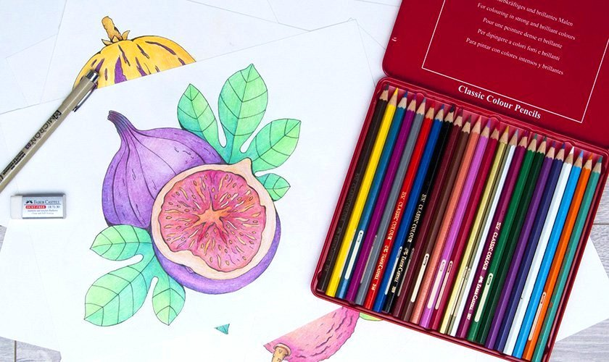

подготовила
педагог дополнительного образования
руководитель музея
Калиниченко Анжелика Николаевна

Саранск 2022
Тема урока: «Художественные материалы для рисунка» (беседа)
Предмет: рисунок
Цель: дать представление о материалах для рисунка, как о важном средстве выражения действительности.
Задачи:
- дать понятие графики; рисунок;
- познакомить с графическими материалами;
- научить использовать материалы, применяемые в рисунке.
Оборудование урока:
для учителя: презентация, иллюстрации, таблицы.
для учащихся: бумага формат А-3, карандаши графитные разной твердости, карандаши цветные, карандаши акварельные, гелевые ручки, уголь, соус, сангина, ластик.
План занятия:
I. Организационный момент.
II. Проверка готовности к уроку.
III. Изучение и объяснение нового материала.
IV. Практическая работа (упражнения).
V. Подведение итогов, опрос по теме, кроссворд по теме.

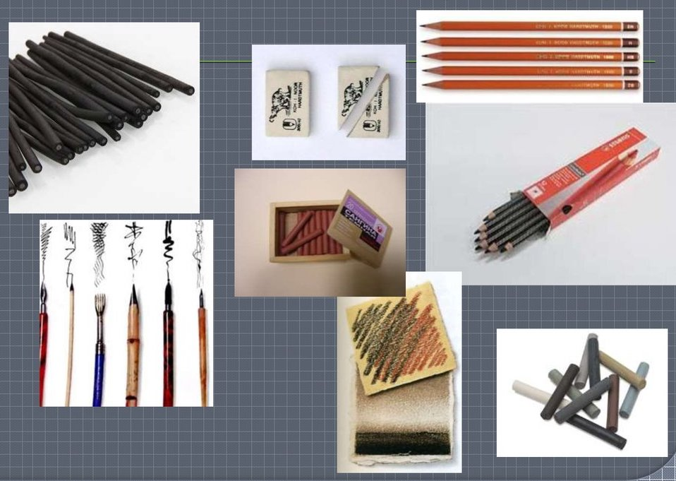
Ход урока
Графика — это вид изобразительного искусства. Слово «графика» происходит от греческого слова графо – пишу.
Основный вид графики - рисунок.
Средствами выразительности в графике могут служить: Гелевая ручка; Графитный карандаш; Цветные карандаши; Акварельные карандаши; Перо и тушь; Уголь; Сангина; Соус; Восковые мелки; Пастель; Масляная постель; Масляные краски; Однотонная акварель; Фломастеры.
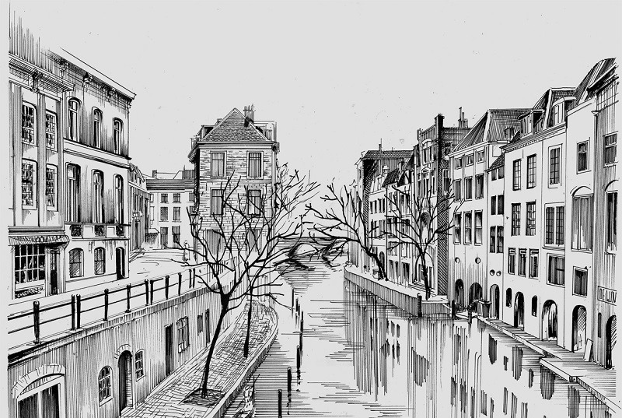

Фото 1

Материалы для рисунка
Карандаши
Графитный карандаш
Рисунки можно выполнять обычными графитными карандашами на плотной бумаге.
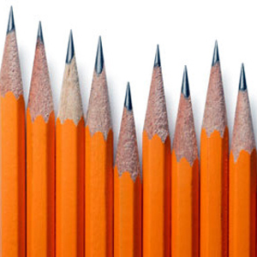

Фото 2
Карандаши по своим свойствам делятся на твердые и мягкие. Значок обозначения находится на конце деревянной оправы грифеля. Буква М или латинская В определяет мягкие номера. Буква Т или латинская Н — твердые номера. В соответствии с возрастанием номера возрастает твердость или мягкость грифеля. Название карандаша стоит перед номером, например, отечественный «Конструктор» или чешский «KOH-I-NOOR».
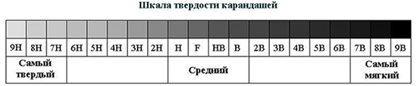
Фото 3

Рисунки простым карандашом

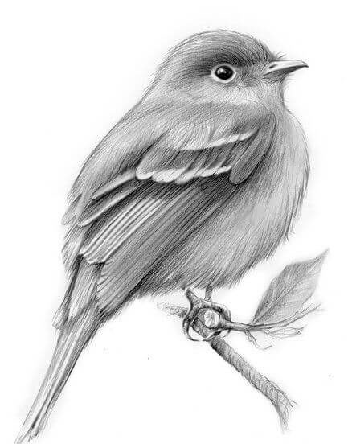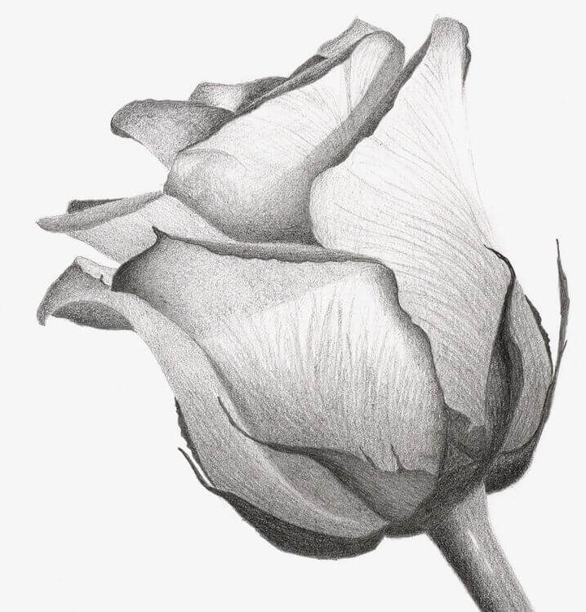

Фото 4 Фото 5

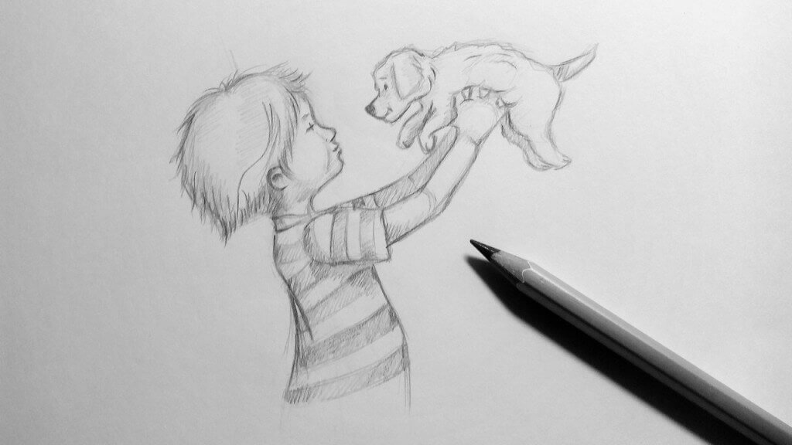

Фото 6

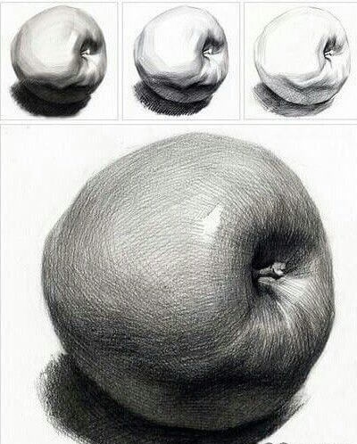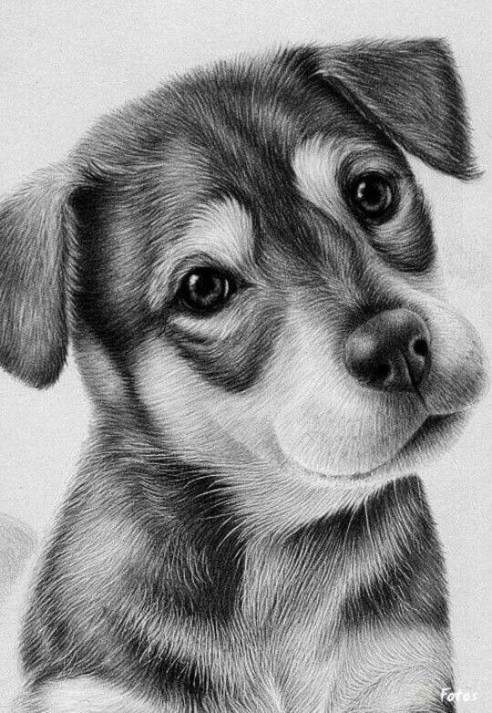

Фото 7 Фото 8

Цветные карандаши
В графике применяются профессиональные цветные карандаши. Они смешиваются между собой, получая всевозможные оттенки цветов и плавные переходы.
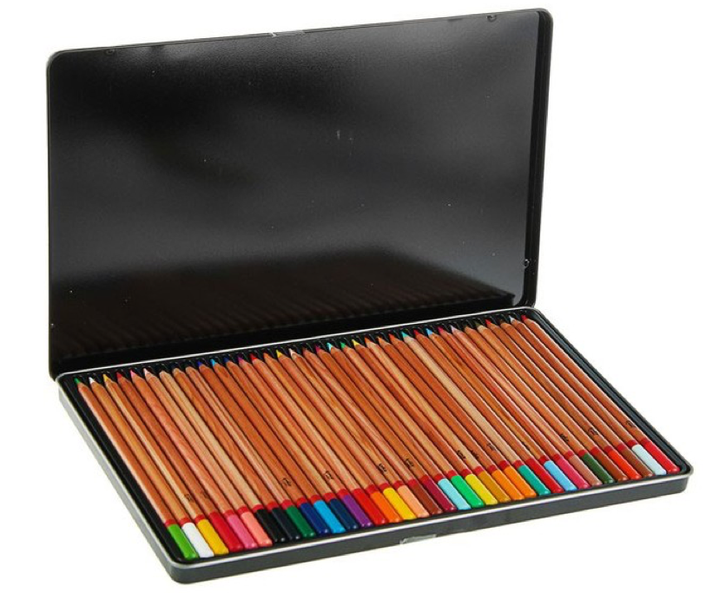
Фото 9
Цветные карандаши являются самыми популярными и всем знакомыми карандашами. Это не только инструмент для детского творчества, это профессиональные художественные карандаши, которые в руках художника могут создавать поистине шедевры.
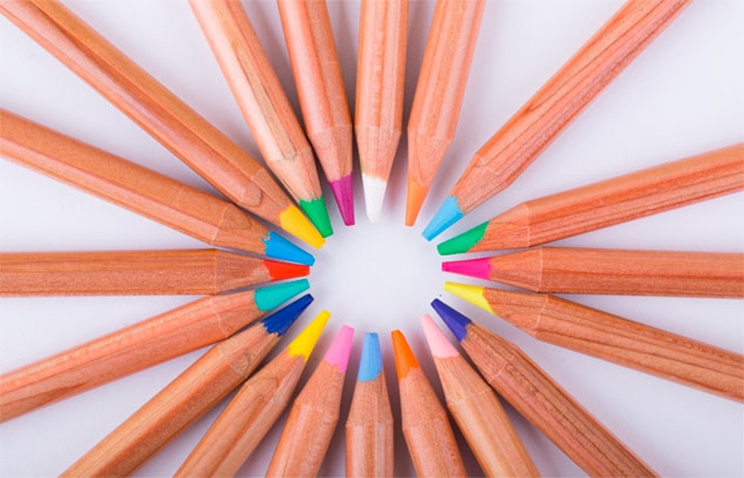

Фото 10
Отличие детских цветных карандашей от профессиональных - в наборе оттенков. Кроме того, оправа у художественных карандашей из натурального дерева. Такую оправу легче точить ножом, ведь настоящий художник для создания более широких или, наоборот, узких, линий ножом может отрегулировать угол заточки и ширину.
Художественные карандаши более качественные, имеют сильную пигментацию. При производстве профессиональных цветных карандашей используется восковая или масляная основа.
Натуральные пигменты обеспечивают хорошую светостойкость. Яркость работ гарантирована на долгие годы.

Рисунки цветными карандашами

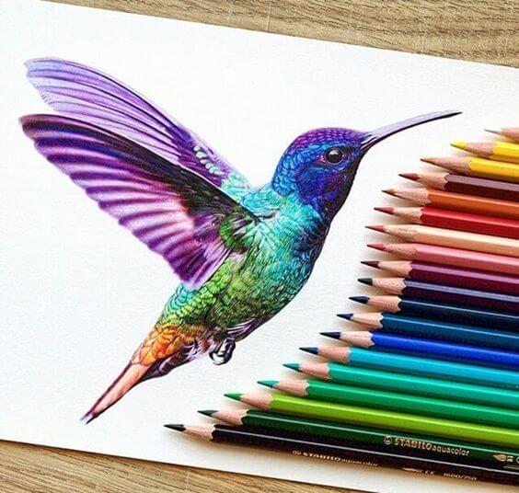

Фото 11
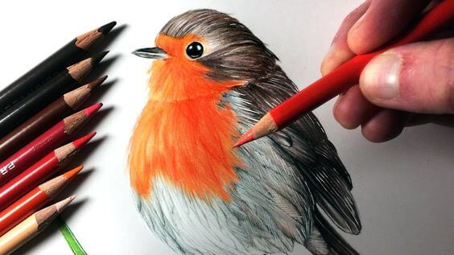
Фото 12

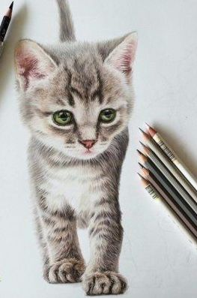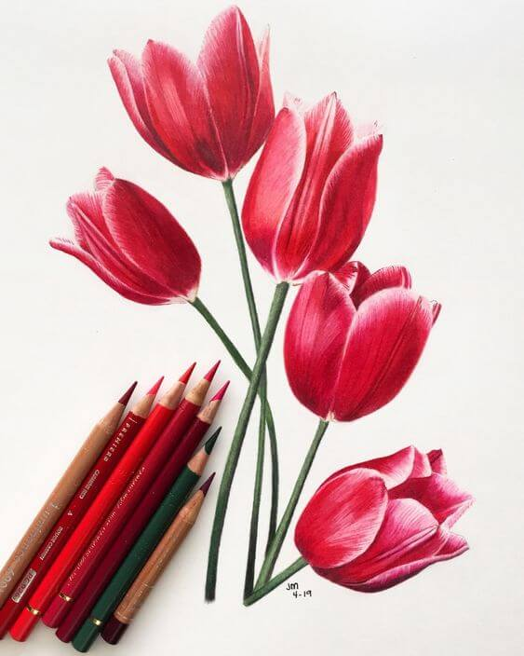

Фото 13 Фото 14
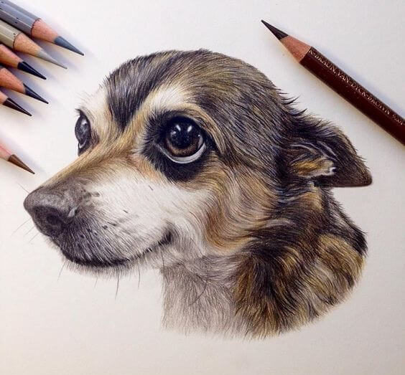

Фото 15
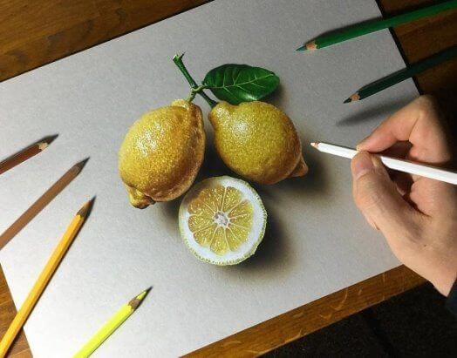

Фото 16
Акварельные карандаши
У акварельных карандашей внутри корпуса находится мягкий водорастворимый стержень.
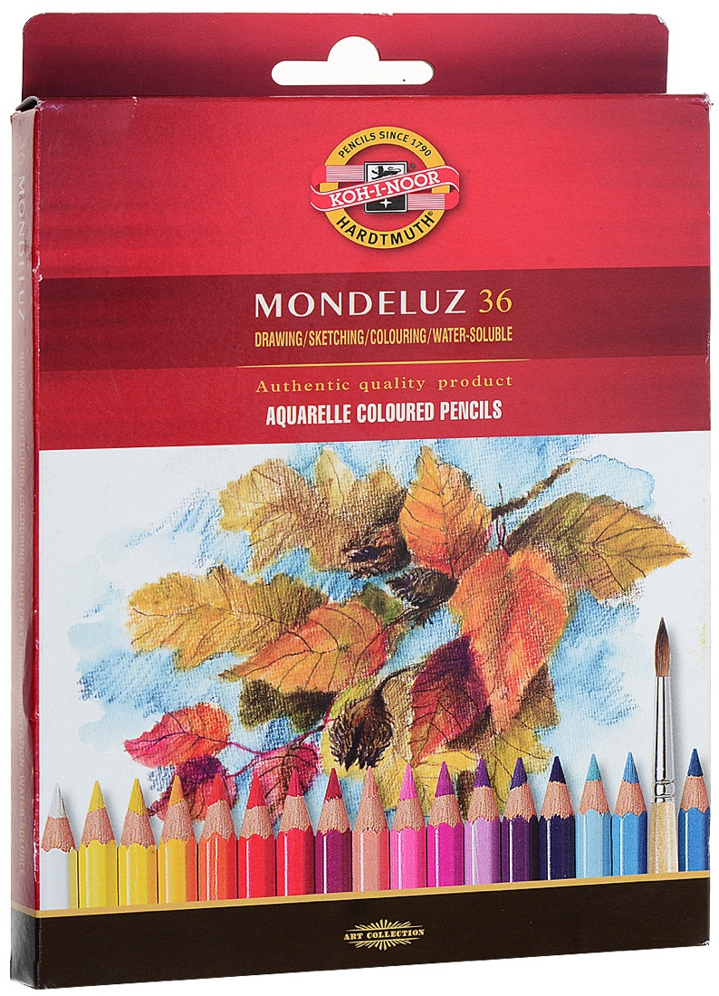
Фото 17

Акварельные карандаши — это цветные карандаши, в составе грифеля которых находится водорастворимый пигмент. Поэтому при попадании воды на карандашные штрихи получаются акварельные эффекты, а ваш рисунок оживает и играет новыми красками. Во всём остальном акварельные карандаши такие же, как и другие: их можно стирать ластиком или клячкой, затачивать точилкой, ножом или наждаком. Грифель акварельного карандаша мягче, чем у обычного цветного, а цвет насыщеннее и ярче, но при этом грифель крепкий и не крошится при рисовании. Акварельные карандаши Albrecht Durer Faber-Castell имеют внутри специальную защитную проклейку, благодаря которой грифель не ломается, даже если карандаш уронить на пол.
Преимущества акварельных карандашей
- Более предсказуемый результат на сухом этапе рисования по сравнению с акварелью.
- Яркость цветов.
- Большое количество цветов - не надо долго смешивать на палитре цвета, чтоб получить необходимый оттенок. Если же необходимость в смешивании есть, тогда можно смешать несколько цветов прямо на рисунке - оптическим смешением (накладывая друг на друга штриховку разными карандашами), после размывания цвет станет равномерным.
- Можно обойтись без использования чернографитного карандаша, который может просвечивать после размытия и наметить рисунок и композицию прямо акварельными карандашами.
- Идеальны для начинающих постигать акварельную живопись.
- Детальная проработка мелких участков.
- Компактность и удобство работы в путешествии.
- Лёгкое смешение цветов без палитры прямо на рисунке.
- Рисунок можно скорректировать ещё до размытия использую клячку.
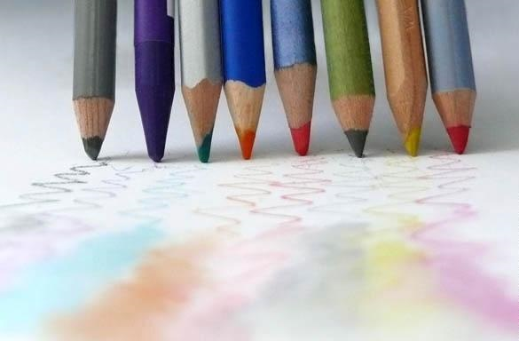

Фото 18
Рисунки акварельными карандашами
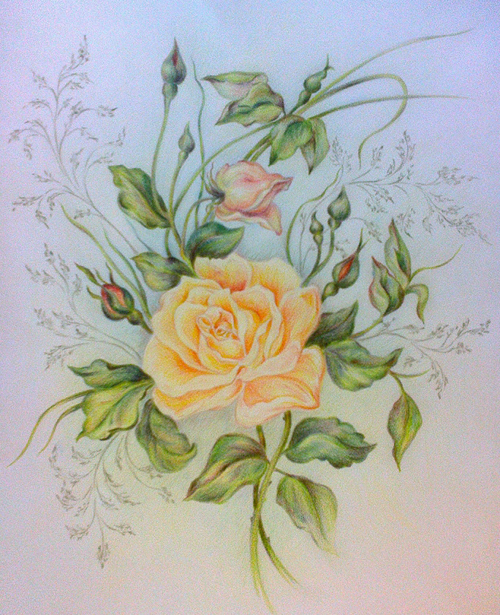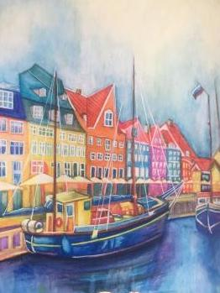
Фото 19 Фото 20

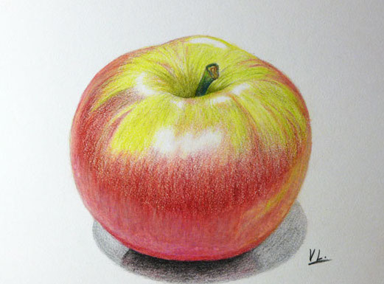
Фото 21
Бумага для графических работ
- Плотная
- Гладкая
- Не мяться и не скатываться под ластиком
Это может быть:
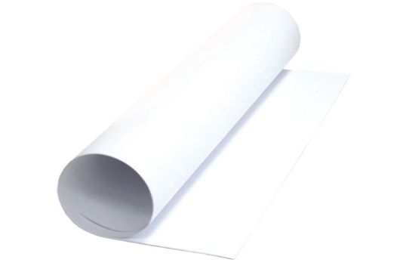
- Ватман

Фото 22
- Бумага для черчения
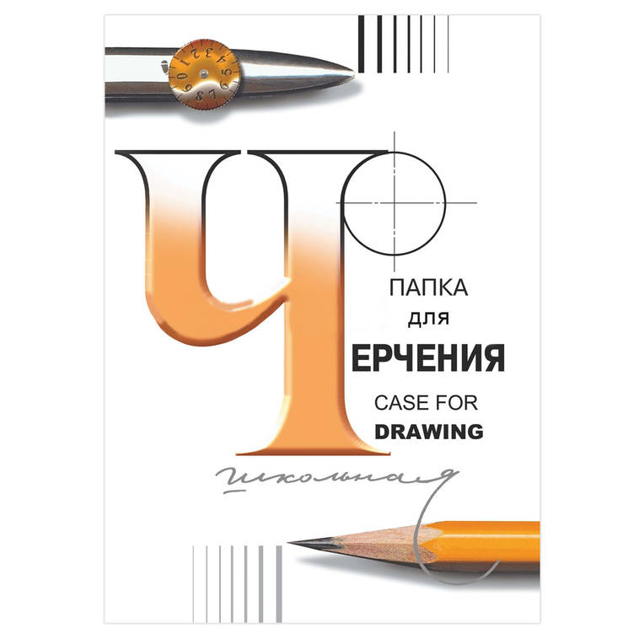
Фото 23

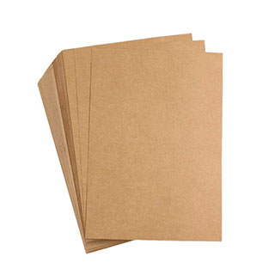
- Крафтовая бумага

Фото 24

- Тонированная бумага для скрапбукинга разных цветов
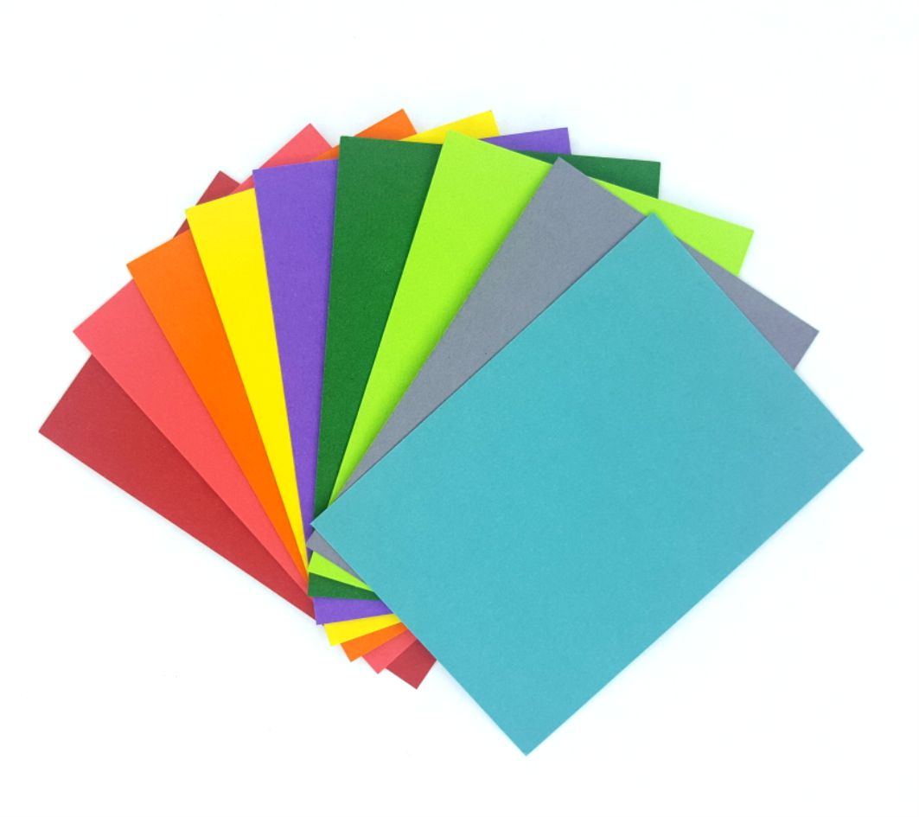
Фото 25

Линеры, роллеры, гелевые ручки для графики
Черная гелевая ручка
Рисовать гелевой ручкой - одно удовольствие. Она не смазывается, не царапает бумагу, не замерзает в холодную погоду.
Графика гелевой ручкой имеет большое преимущество: рисунок получается четким и насыщенным. Хотя, с другой стороны, стереть ластиком неправильно нарисованные штрихи не получится. Так как цены на ручки невысокие, то рисовать ими довольно выгодно и экономично. Декоративная графика в исполнении гелевыми ручками может стать оригинальным и интересным дополнением к домашнему интерьеру.
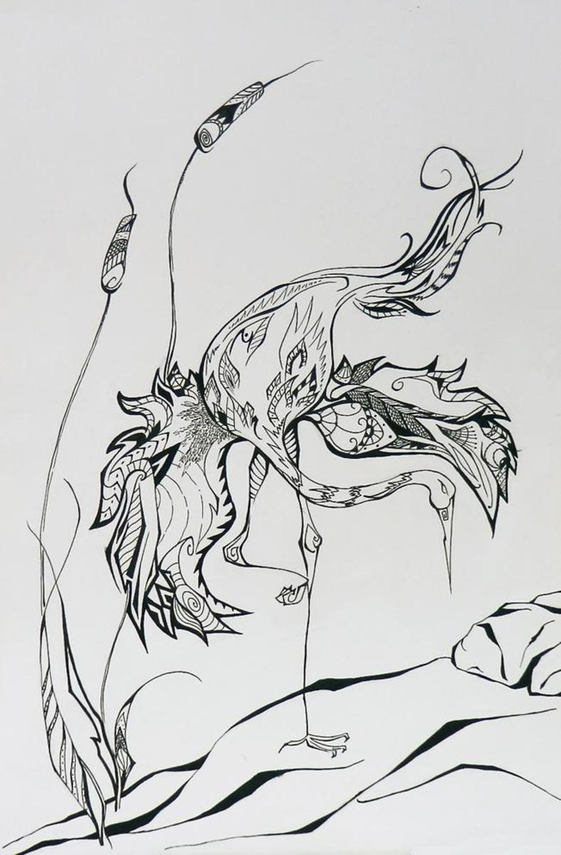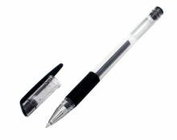

Фото 26 Фото 27

Графика гелевой ручкой должна наноситься в соответствии с положением ворсинок листа, то есть сверху вниз. Закрашенную часть нельзя трогать пальцем, иначе можно изменить насыщенность линий. Лучше всего для рисунка выбирать бумагу с высокой плотностью, а работать легким нажимом, ведь гелевая паста имеет свойство «стягивать» лист. При возникновении грубых ошибок во время рисования, которые просто необходимо удалить, используют белила или иные покрывающие материалы. Надо помнить, что графика гелевой ручкой нуждается в точности и аккуратности художника. Конечно, с первого раза может получиться не слишком качественный рисунок. Но все приходит с опытом. Со временем рисунки станут четкими, а в них будет чувствоваться уверенная рука мастера своего дела.

Рисунки гелевой ручкой

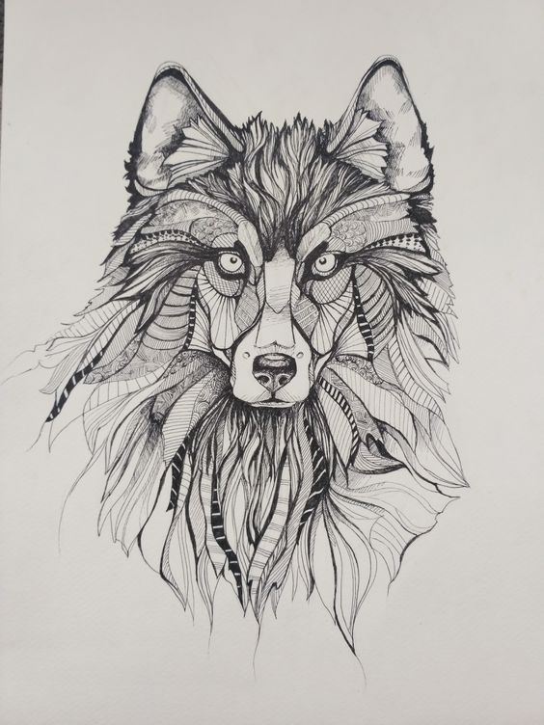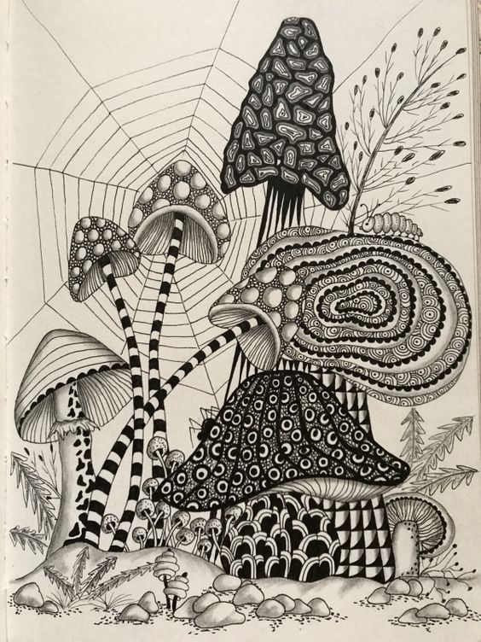

Фото 28 Фото 30

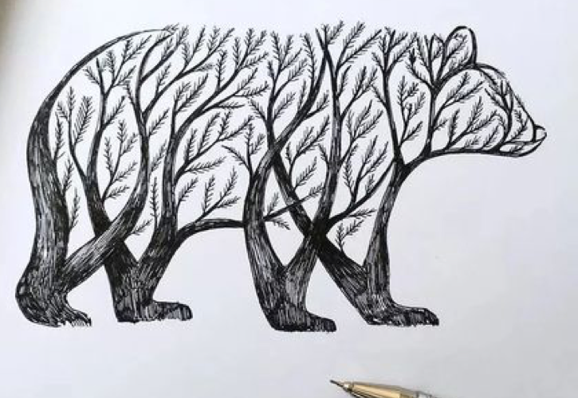
Фото 31
Цветные гелевые ручки

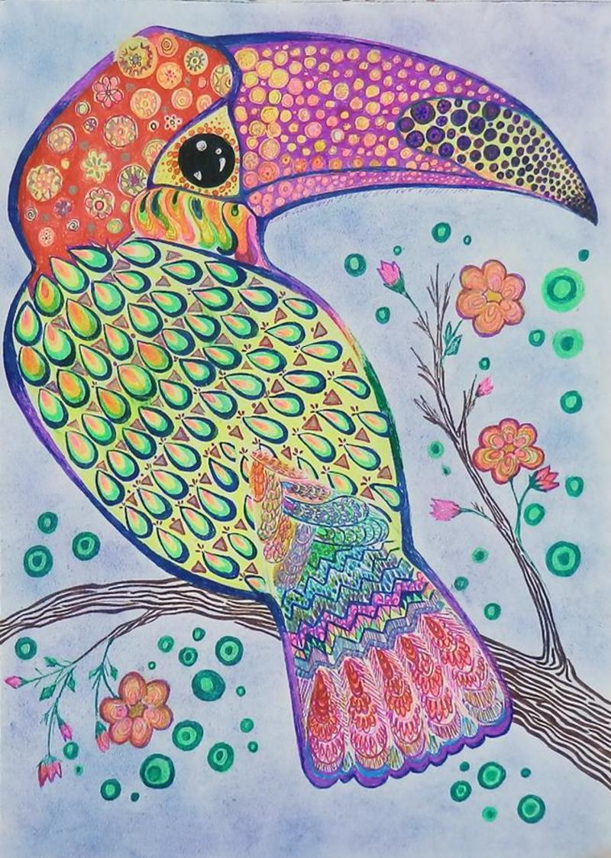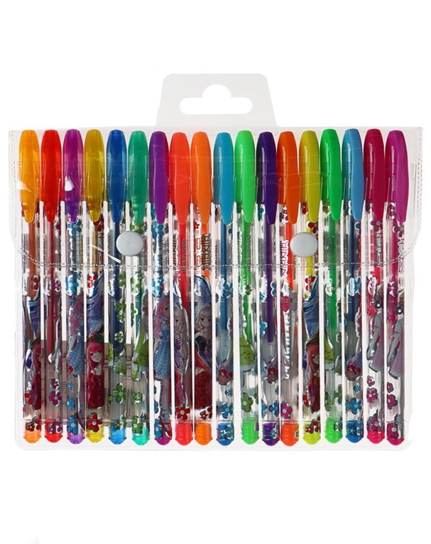

Фото 32 Фото 33

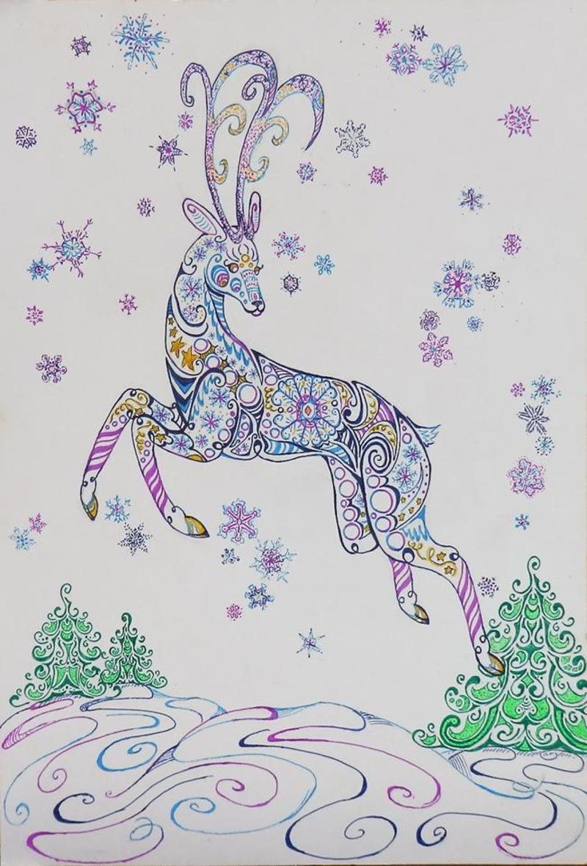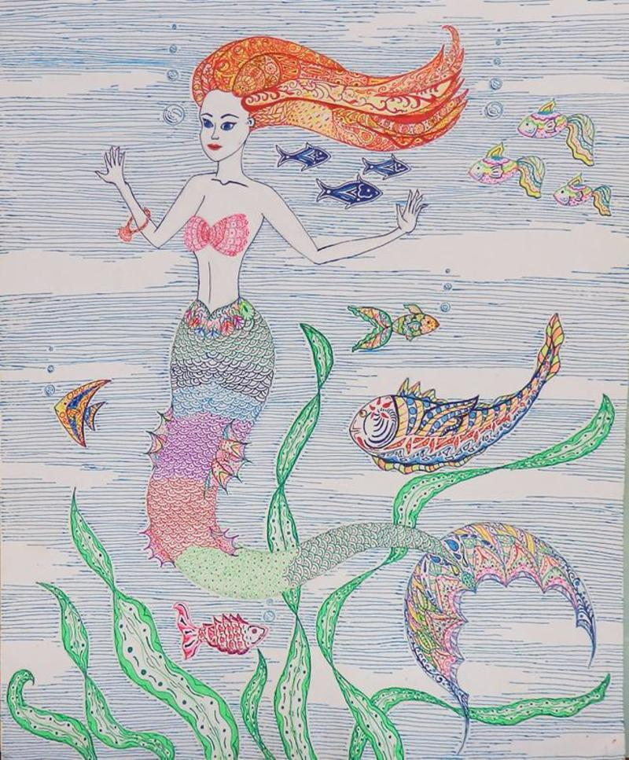

Фото 34 Фото 35

Линеры
Линер для рисования – это капиллярная ручка с чернилами внутри и стержнем определенной толщины. Чаще всего толщина линера варьируется от 0,03 мм (самый тонкий) до 1,0 мм (самый толстый). Также есть специальные линеры для каллиграфии со скошенным наконечником или наконечником-кисть - их называют «брашпены» (brush pen).
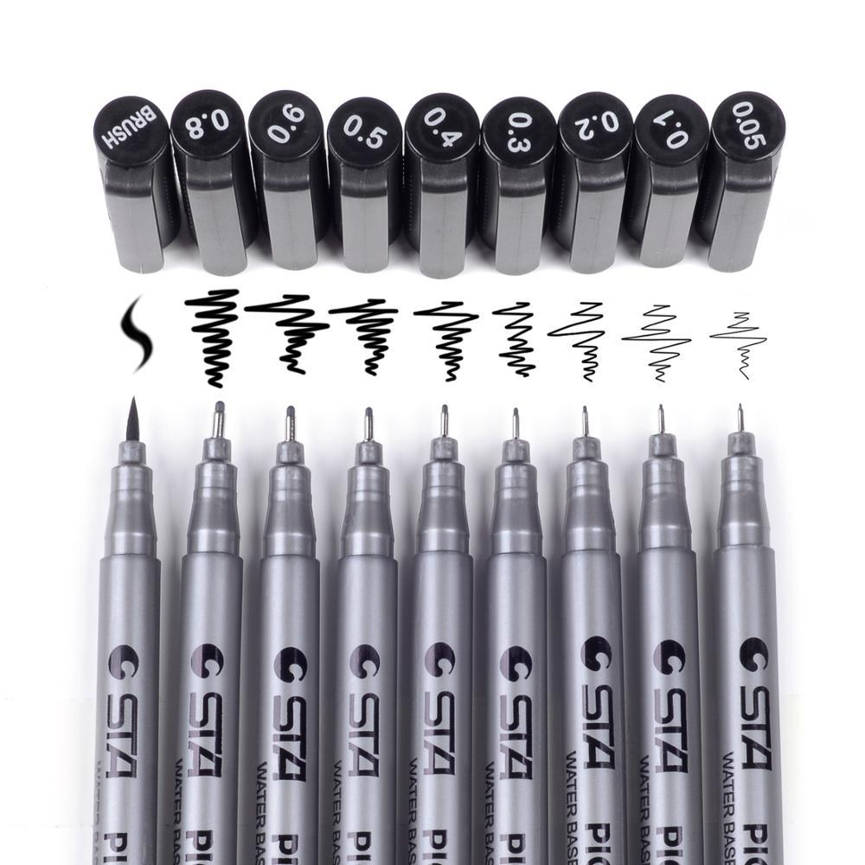

Фото 36

Чернила — это один из самых распространенных средств рисования. Его жирные линии и смелые цвета трудно повторить другими средствами, и ее долговечность позволяет нам наслаждаться работами сотни лет. Исторически сложилось так, что чернила наносили кистью или пером, но эти методы являются грязными, поэтому такую технику нанесения чернил приходится долго осваивать.
Появление линеров для рисования открыло новые возможности для рисунков черной тушью.
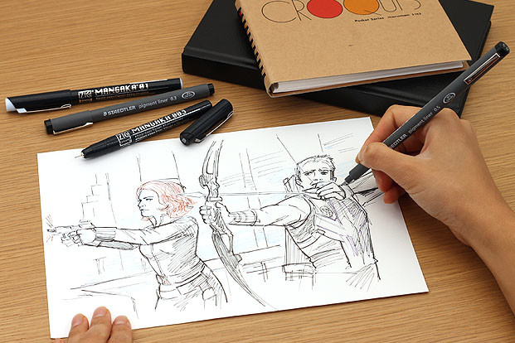

Фото 37

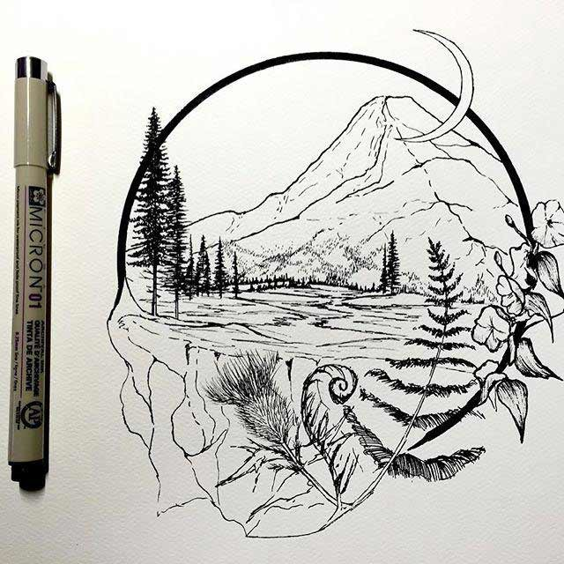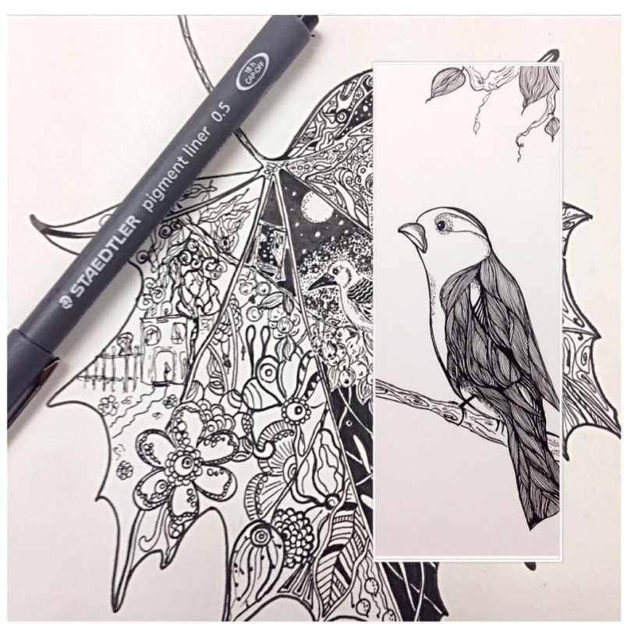

Фото 38 Фото 39

Роллеры
Ручка-роллер — разновидность ручки, в которой для письма используется стержень, заполненный чернилами, с шариковым пишущим узлом на конце. В отличие от распространённых шариковых ручек, в которых пишущим материалом является чернильная паста, в ручках-роллерах используются гель или иная красящая жидкость на водной основе. Благодаря меньшей вязкости чернила лучше впитываются, что позволяет данным ручкам оставлять след, схожий со следом перьевой ручки.
Это отличные ручки для письма и рисования. Ими удобно обводить рисунки по контуру (как тонким фломастером).
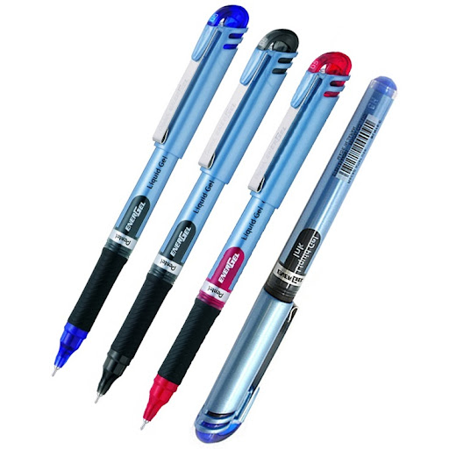

Фото 40

Ластик

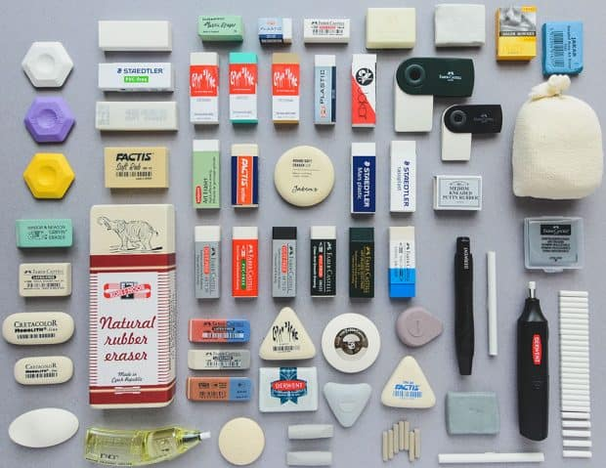
Фото 41
Виды ластиков:

Ластик - клячка
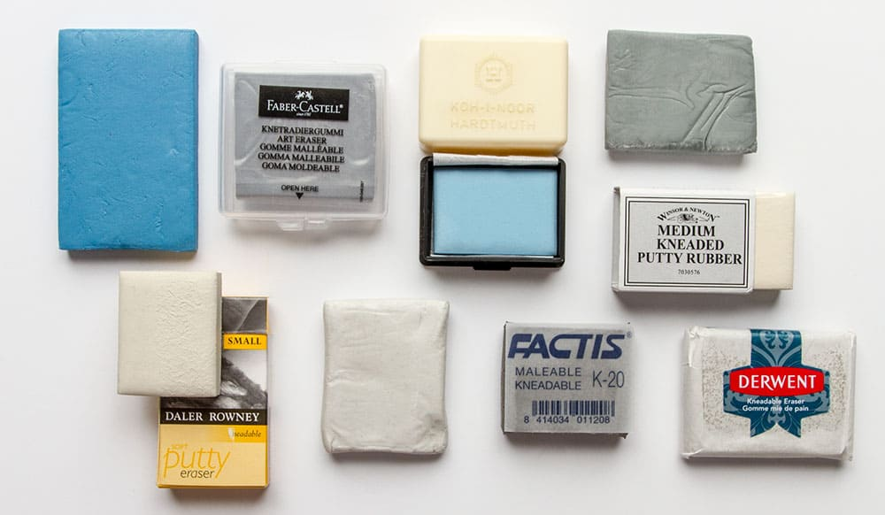

Фото 42

- Впитывая цвет, клячка "скользит" по поверхности и не повреждает бумагу. Может быть как очень мягкой, так и довольно жесткой.
- Этот тип ластика отлично подойдет для рисования мягкими материалами (углем, графитом, пастелью, соусом).
- Поскольку мягкие материалы для рисования прилипают к ластику, загрязненную часть следует "завернуть" внутрь, размяв клячку руками или "отщипнуть" использованный кусочек.
- Обычный способ использования клячки - примакнуть ее к рисунку и приподнять. Цвет прилипает к ластику и удаляется без вытирания. Клячка помогает придать любой размер или форму объекту рисунка. Она также справится с удалением как мелких деталей рисунка, так и его больших участков.
- Виды клячки различаются по мягкости - от очень мягкой и плавной до сверхжесткой, почти как ластик из твердой резины.
- В некоторых источниках сообщается, что клячка сделана из насыщенной углекислыми газами резины и растительного масла. Таким образом, особо мягкие клячки имеют в своем составе больше масла. Рекомендуется тщательно вымешивать клячку перед использованием. Это позволит маслу лучше распределиться и предотвратить образование на поверхности бумаги следов в виде жирных пятен.
- Клячки не подходят для полного качественного стирания. Если вам нужно полностью стереть область рисунка - сначала используйте клячку, чтобы предотвратить впитывание графита в бумагу, а затем используйте более твердый ластик, чтобы закончить стирание.

Ластики, которые оставляют после использования крошки
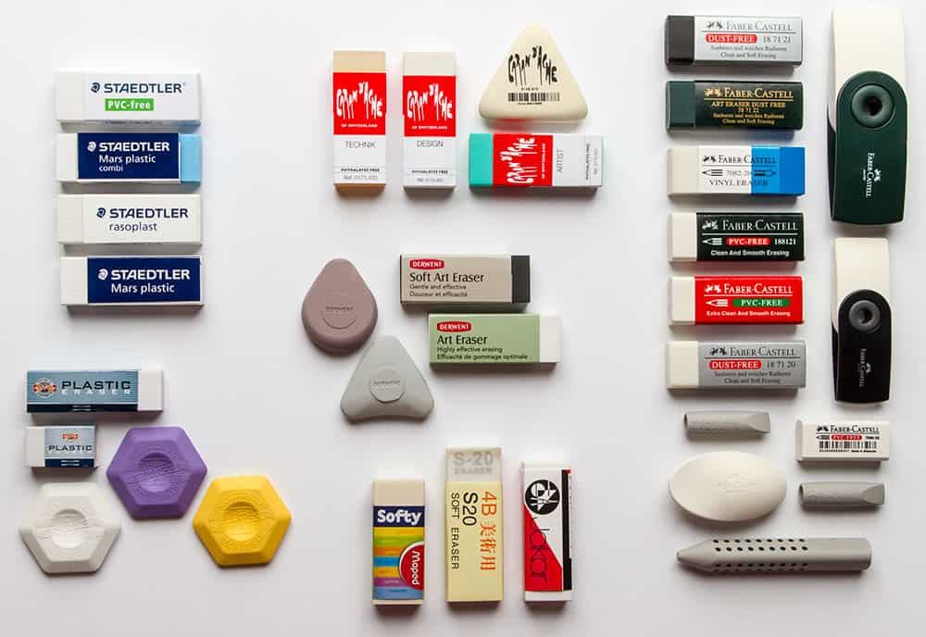

Фото 43

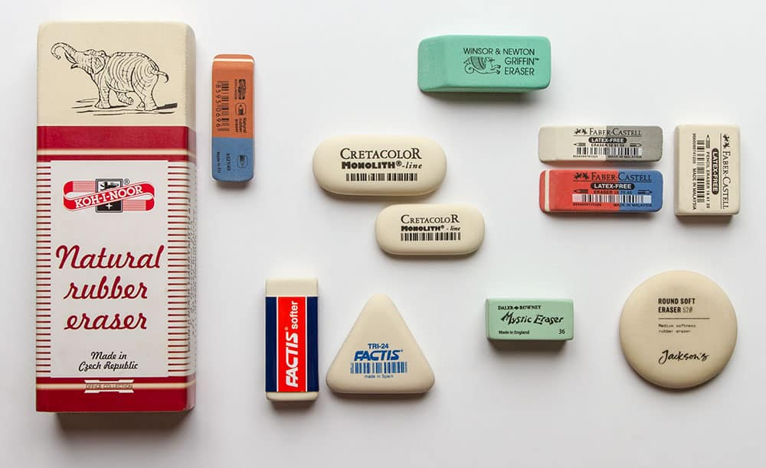

Фото 44

В эту группу входят резиновые каучуковые ластики (rubber erasers), резиновые ластики (gum erasers) и ластики из винила/пластика.
Все они удаляют слой рисунка, собирая цвет и сбрасывая с себя частички.
Советы по использованию ластика
- Большинство ластиков становятся более податливыми и с меньшей вероятностью порвут бумагу, если они слегка разогреты. Поэтому перед использованием ластика можно подержать его несколько минут в руке.
- Во избежание образования пятен после стирания, не поддавайтесь желанию смахнуть крошки от ластика рукой. Это может вызвать нежелательное смазывание, а сдувание крошек добавит бумаге влажности. Вместо этого заведите привычку приподнимать бумагу и стряхивать крошки. Так же будут полезны щетка или кисть для рисования.
- Используя ластик любого типа, помните, насколько важна сила нажима. Если вы случайно потрете слишком сильно, бумага может изогнуться и помяться.
- Ластики предназначены не только для удаления ошибок, они могут также использоваться для создания рисунков. Один из наиболее распространенных методов - полностью покрыть лист бумаги графитом или углем. Затем с помощью ластика задать очертания изображения. При необходимости всегда можно заново заполнить любые области, которые ранее были стерты.
- Используя канцелярский нож, можно придать ластику нужную форму или размер. Некоторые художники предпочитают иметь ластик с заостренным краем.
- Большинство ластиков удаляют пастель (твердую и мягкую), но у многих людей результаты неоднозначны. Так, если поверхность имеет ярко выраженную фактуру, или бумага очень мягкая, могут возникнуть проблемы. Лучше всего в таком случае подходит ластик-клячка.
- Если вы собираетесь стереть небольшие участки, вы можете попробовать специальный механический ластик. Замечательное маленькое устройство, которое дополнит ваш набор для рисования.
- Вы можете вырезать из твердого ластика штамп для печати, подобный штампам из резины.
- Клячку необходимо размять перед первым использованием, чтобы равномерно распределить маслянистые вещества и обнажить пористую внутреннюю поверхность, которая хорошо собирает графит.
Интересные факты про ластик
Интересный факт №1
Первый ластик представлял собой раздавленный кусочек хлебного мякиша. Поэтому вы можете использовать хлеб, если у вас нет старательной резинки. Для этого просто отщипните ломтик из серединки.
Интересный факт №2
Каучуковое растение названо в честь ластика, а не наоборот. Англичанин Джозеф Пристли в 1770 году заметил, что кусок латексного материала, собранный с дерева, очень хорошо подходит для стирания карандашных следов на бумаге, поэтому название «каучук» было дано материалу, растению и, в Великобритании, - ластику.
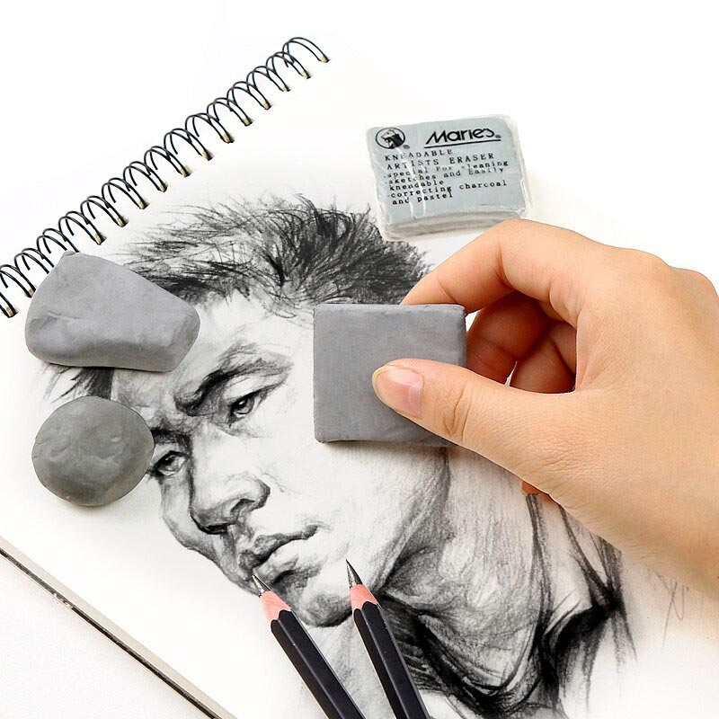

Фото 45
Уголь
Уголь как рисовальный материал использовался художниками с глубокой древности. Рисовальный уголь обладает большими выразительными возможностями, им можно выполнить пейзаж, портрет, натюрморт и сюжетную композицию
Углем можно проводить как самые тонкие линии, так и широкие, можно быстро заштриховывать большие поверхности боковой стороной. Уголь дает глубокий бархатистый черный цвет и большой диапазон тональных переходов. Им можно выполнять быстрые наброски, эскизы и длительные рисунки. Он очень удобен в работе и легко стирается. Уголь четко выявляет форму предмета, дает возможность передать свет и тень. Углем можно рисовать на бумаге, картоне, холсте, стене и других поверхностях, пригодных для рисунка. Лучше использовать шероховатую бумагу, можно и плотную чертежную, которую следует слегка протереть мелкой наждачной бумагой. Интересные рисунки углем получаются на цветном фоне неярких тонов.

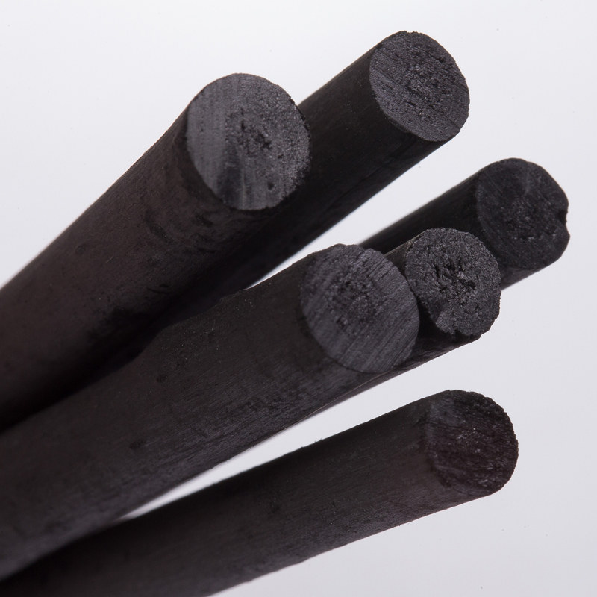

Фото 46
Рисовальные угольки должны быть различными по величине и форме. Для проведения тонких линий уголь затачивают косо, так как средняя часть (сердцевина) угольков, приготовленных из прутиков, более рыхлая. При работе на холсте уголь самозатачивается. Допускается сочетание угля с другими материалами — с сангиной, мелом, пастелью, цветными карандашами, акварелью, специальным угольным карандашом «Ретушь».

Виды угля:
- Древесный – виноградный или ивовый уголь разных диаметров и размера.
- Прессованный – искусственный материал, изготовленный из порошка.
В прессованный уголек добавляют растительный клей, что помогает ему дольше держаться на бумаге.
Что может пригодиться:
- Шероховатая бумага или специальная бумага. Гладкая поверхность не подойдет – угольная крошка будет крошиться.
- Средства для удаления – обычный ластик или тряпочка.
- Фиксаторы – специальные средства, закрепляющие материал на поверхности бумаги под тонким пленочным слоем.
Основные техники:
- Растирание – распределяется по бумаге с помощью пальца или других приспособлений.
- Перекрестная штриховка – рисование в различных направлениях.
- Мягкая растушевка – распределение цвета без помощи пальцев или торшона.

Рисунки углём

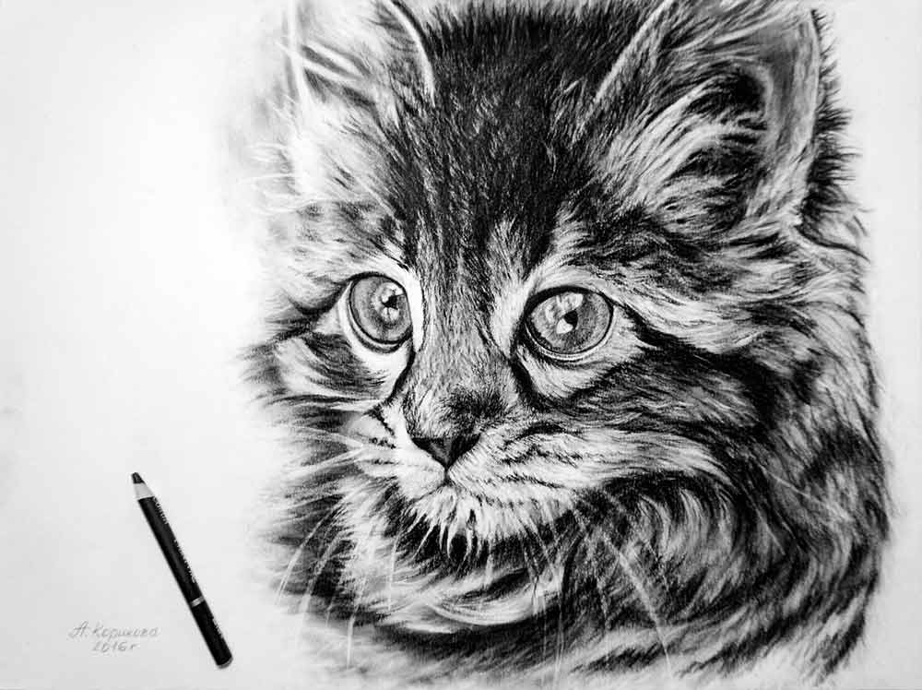

Фото 47

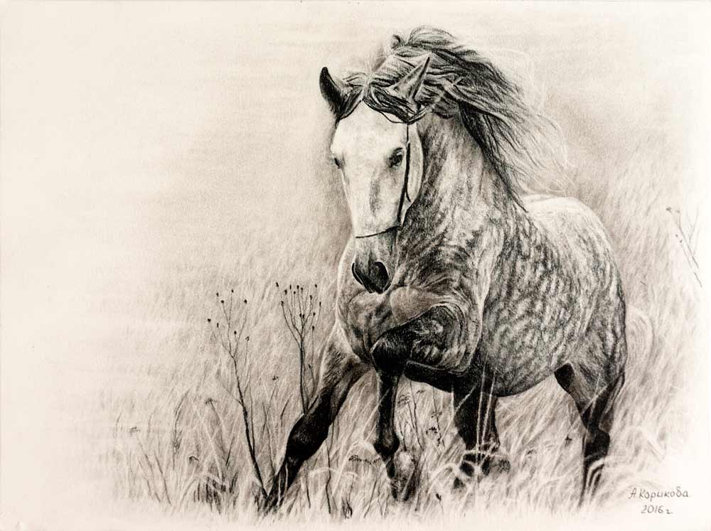

Фото 48
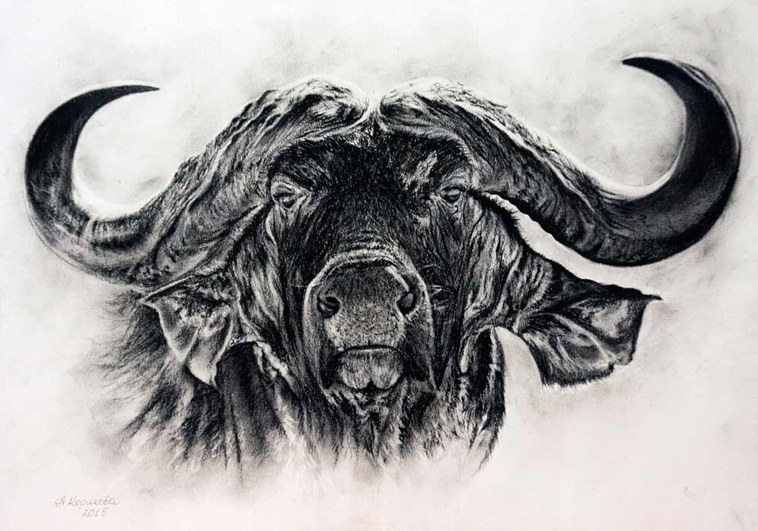

Фото 49

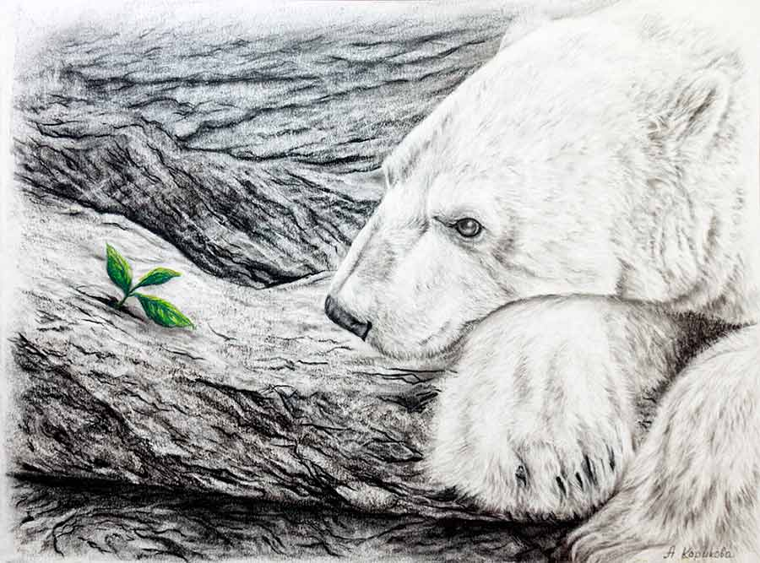

Фото 50

Сангина
Сангина – это графический материал, красновато-коричневого цвета. Другое название этого материала — красный мел. Сангина вырабатывается в виде круглых или квадратных палочек и бывает разных оттенков. Рисовать сангиной можно линией, штрихом, используя растушевку, на различной бумаге, картоне, грунтованном холсте. Часто художники сочетают сангину с углем, мелом, карандашом.
В переводе с латинского слово сангина, означает «кровь». Выглядит сангина для рисования как мел, только более мягкий по текстуре и красного цвета, отсюда, видимо, и название.
Что такое сангина? Изначально сангину изготавливали из натуральных компонентов – минеральных материалов. Теперь же сангина – это смесь глины, воска, связующих веществ и пигментов.
Изготавливают сангину в виде небольших брусочков, или карандашей, совсем как соус или уголь.
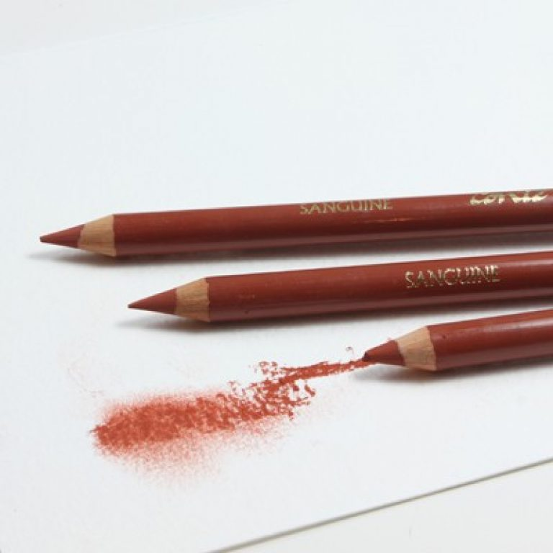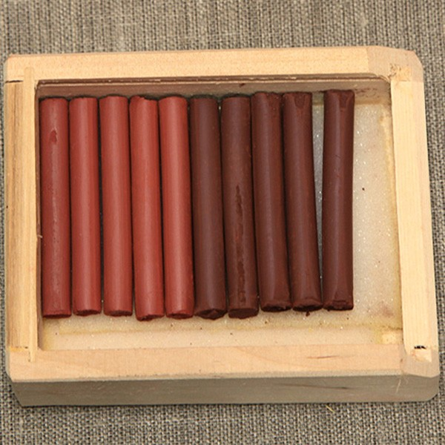

Фото 51 Фото 52

В большинстве своем сангину используют на начальном этапе рисования, для создания набросков и эскизов. Так, например, в Древней Греции, сангину использовали чтобы сделать первоначальный эскиз рисунка на вазах, прежде чем нанести на них эмаль.
Произведения, созданные сангиной выдающимися мастерами — Леонардо да Винчи, Рафаэлем, Рубенсом, Микеланджело, Рембрандтом, Тицианом, Шарденом и многими другими, — разнообразны по техническим приемам.

Плюсы и минусы сангины
В число плюсов сангины входит:
- Устойчивость к солнечным лучам.
- Многообразие оттенков цвета.
- Бюджетная стоимость.
- Доступность в магазинах.
Минусы:
- Очень хрупкий материал, и при неправильном хранении рисунков, она может осыпаться и стереться с листа бумаги. Поэтому, многие художники рекомендуют сразу оформлять работу в раму, под стекло, для особой надежности.
Цвет у сангины тоже имеет большое значение – ее широкая цветовая гамма позволяет создавать очень естественные и натуральные рисунки: портреты, пейзажи, натюрморты. Рисунки сангиной, в основном, выполняют в красных, терракотовых и коричневых тонах. Но иногда, для придания большей выразительности, сангину комбинируют с черным угольным карандашом или соусом.
Сангину используют вот уже на больше, чем 500 лет, а первые упоминания о ней идут еще со времен эпохи Палеолита. Но, несмотря ни на что, этот материал завоевал любовь художников разных эпох и стран, от Леонардо да Винчи, до Валентина Серова и остается актуальным и по сей день.

Рисунки сангиной

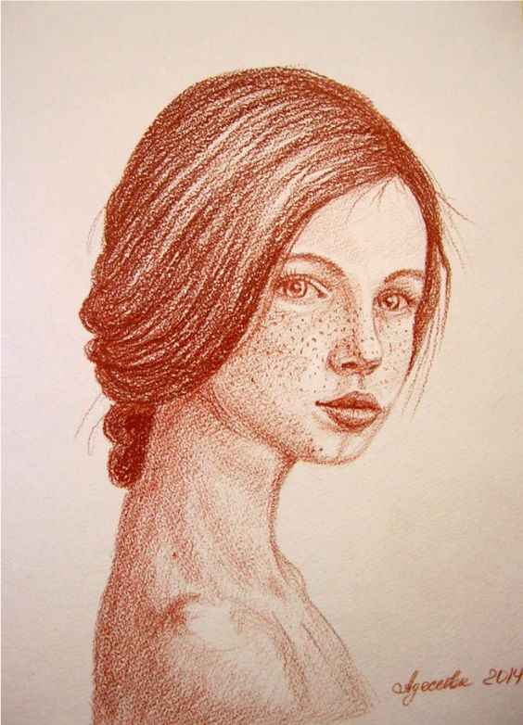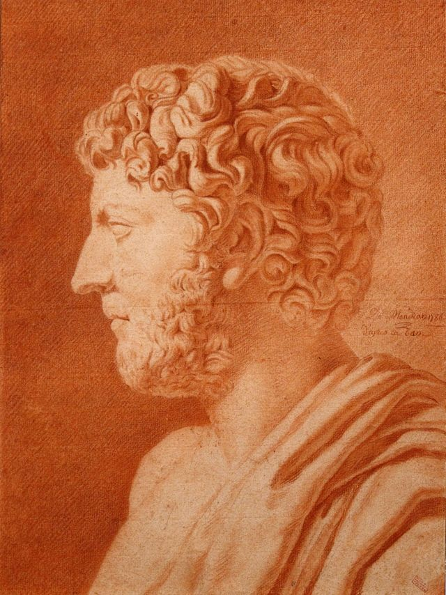

Фото 53 Фото 54

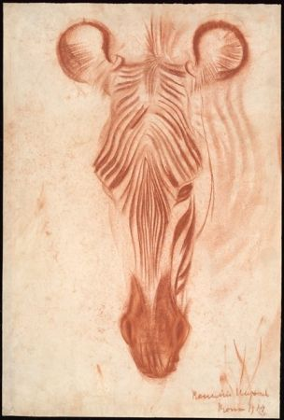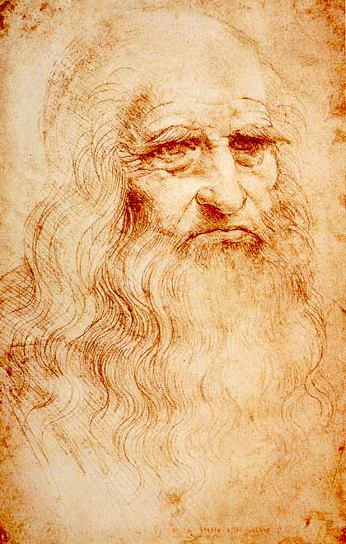

Фото 55 Фото 56

Соус
Соус — один из видов пастели. Сухой, мягкий материал, применяется в различных техниках. Необычайно глубокий по тону, с приятной бархатистой поверхностью, соус отличается от многих других материалов, применяемых в рисунке, широким тональным диапазоном.
Рисунки, выполненные сухим соусом, рекомендуется хранить под стеклом или же слегка фиксировать их слабым раствором сахарной воды, святым молоком, а также пятипроцентным раствором желатина или казеина. Богатство технических приемов работы соусом, приятная матовая поверхность листов, выполненных этим материалом, свидетельствуют о том, что соус—великолепный материал для рисунка, его технические возможности далеко не исчерпаны.
Соус для рисования поступает в продажу в виде спрессованных палочек. Обычно, в наборе соусов 10 палочек разного цвета. Но в рисунке используются в основном 5 самых темных оттенков. Оставшиеся 5 светлых мелков тоже можно использовать в работе. Например, ими можно тонировать бумагу перед основной пропиской деталей. Или смешивать их с темными оттенками соусов для более красивых цветов. Конечно, столь насыщенных цветов, как у темных оттенков, в работе «по мокрому» вы не получите, поэтому лучше их оставить для сухих техник.
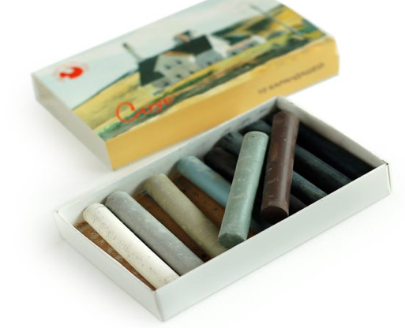
Фото 57
Техники рисования соусом
Техника рисования №1. Рисование сухим соусом Сухим соусом рисуется также, как пастелью. Не зря он является одним из ее видов. Берем мелок в сухом виде, бумагу, и вперёд, как говорится.
Техника рисования №2. Рисование мокрым соусом Эта техника более необычная и интересная. Во влажном виде соус похож на жидкую акварель по своей консистенции, а после высыхания приобретает свойства простого карандаша. Казалось бы, такие необычные свойства для такого обычного материала.
Особенности рисования соусом
Соус — это что-то между акварелью и простым карандашом. Этот графический материал, после высыхания, можно стирать ластиком!
После полного высыхания рисунка - всегда можно исправить или осветлить - просто протерев ластиком. Главное, перед тем как тереть - потрогайте бумагу. Она не должна холодить руку. Если все-таки чувствуется прохлада, то лучше ещё подождать.
Бумага для рисования соусом
Хлопковая бумага:
1. Хорошо держит влагу, позволяет вносить правки по-сырому.
2. Удерживает краску в волокнах, позволяя работать многослойно.
Целлюлозная бумага:
1. Краска остаётся на поверхности бумаги, что позволяет работать ластиком. 2. Почти не съедает цвет при первой заливке.
3. Быстро высыхает.
Целлюлозная бумага является идеальной для соуса. Конечно, и у этой бумаги есть свой минус в виде быстрого высыхания. Но это не такая большая проблема, так как можно залить первый слой цвета, дождаться полного высыхания и работать послойно, набирая нужную тональность. Также могут образовываться катышки. В основном это происходит на дешевых бумагах, таких как Палаццо.
Рисунки соусом
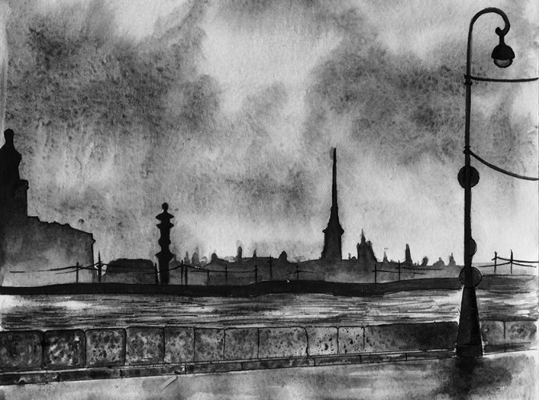

Фото 58

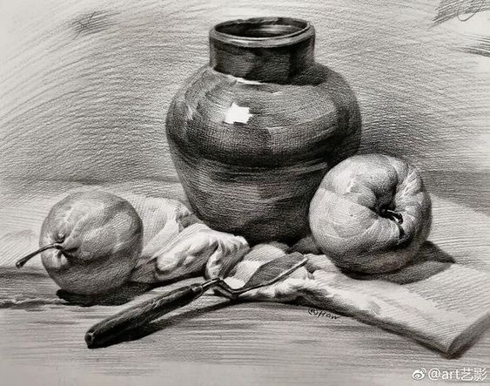

Фото 59
Практическая работа
Тренировочные упражнения - рисование различными графическими материалами

Работаем со штриховкой, линией, пятном и тоном. Упражняемся в способах рисования данным материалом.
Видео:
1. Как рисовать «Мягкие материалы» - А. Рыжкин
https://www.youtube.com/watch?v=ygRkKoJT-t8
2. Сангина, соус, уголь - чем отличаются; как рисовать; разница
https://www.youtube.com/watch?v=odJFgfJVmy4
3. Сангина
https://www.youtube.com/watch?v=g8Q3p-cH78w
4. Соус
https://www.youtube.com/watch?v=2xaBQOFaD_Y
5. Урок рисования углём для начинающих
https://www.youtube.com/watch?v=p11Og2i836o
6. Учимся рисовать чёрной гелевой ручкой
https://www.youtube.com/watch?v=nQYTmX5a9qU
7. Простые и необычные рисунки гелевой ручкой
https://www.youtube.com/watch?v=g4DPLSpbrmE
8. Работа с цветными карандашами
https://www.youtube.com/watch?v=4-4nw-BYW-U
9. Как рисовать цветными карандашами. Основы плюс полезные советы
https://www.youtube.com/watch?v=zu4nYnJU7uQ
10. Как рисовать акварельными карандашами
https://www.youtube.com/watch?v=i7un_MXFfFo

Подведение итогов, опрос по теме, кроссворд по теме.

Список литературы
Интернет-источники
1. https://www.izocenter.ru/blog/risovanie-uglem-ot-istokov-k-sovremennosti/#article-284-16
2. https://nyblog.ru/chto-takoe-sangina-i-kak-eyu-risovat/
Источники фотографий
Фото на обложке - https://doodleandsketch.com/proart-Kk7N2GAtTb
Фото 1 - https://klike.net/2585-kartinki-grafika-32-foto.html
Фото 2, 3 - https://www.aragon.com.ua/page/art/30/neprostoj_prostoj_karandash.html
Фото 4, 5, 6, 7, 8 - https://art-bogema.ru/uncategorized/10-urokov-risovaniya-prostym-karandashom/
Фото 9 - https://www.etudesite.ru/id90846/
Фото 10 - https://artkvartal.ru/tutorials/osobennosti-cvetnyh-karandashej/
Фото 11, 12, 13, 14, 15, 16 - https://art-bogema.ru/uncategorized/10-sovetov-po-risovaniju-cvetnymi-karandashami/
Фото 17 - https://www.artpinok.ru/96049-karandashi-tsvetnye-na-maslyanoy-osnove-lapices-de-colores-72-tsveta.html
Фото 18 - https://kanzoboz.ru/article/akvarelnyie_karandashi_opisanie_svoystva_i_metodyi_risovaniya/
Фото 19 - https://masterkrasok.ru/posts/drawing/moist_colors/tehnika-risovaniya-akvarelnymi-karandashami
Фото 20 - https://mk.leonardo.ru/masterclasses/mclass/71491799514/
Фото 21 - https://aniop.ru/apple/
Фото 22 - https://www.informat.ru/articles/283205/
Фото 23 - https://krasniykarandash.ru/product/papka_dlya_chercheniya_goznak_shkolnaya_a3_24_l_200_g.html
Фото 24 - https://packmarket.ru/catalog/upakovochnaya-bumaga/bumaga-kraft-/1368/
Фото 25 - https://hobby-marketnsk.ru/catalog/tvorchestvo/skrapbuking/1215356_nabor_tonirovannoy_bumagi_assorti_3_120gr_9l_up/
Фото 26 - https://www.izostudiya.ru/gallery/79
Фото 27 - https://www.labirint.ru/office/631198/
Фото 28 - https://www.pinterest.ru/pin/809733207978391642/
Фото 29 - https://www.pinterest.ru/pin/204491639322234319/
Фото 30 - https://www.pinterest.ru/pin/3799980925724113/
Фото 31 - https://www.pinterest.ru/pin/390194755220734652/
Фото 32 - https://www.izostudiya.ru/gallery/79
Фото 33 - https://by.wildberries.ru/catalog/9124457/otzyvy
Фото 34, 35 - https://www.izostudiya.ru/gallery/79
Фото 36 - https://bigl.ua/p1207578964-linery-dlya-risovaniya
Фото 37, 38, 39 - https://wearts.ru/magazine/266-linery-dlya-risovaniya
Фото 40 - http://4kita.by/catalog/ruchki-rollery
Фото 41, 42, 43, 44 - https://izo-life.ru/vybiraem-lastik/
Фото 45 - https://www.izocenter.ru/blog/dlya-chego-v-risovanii-nuzhna-klyachka/
Фото 46 - https://artgamma.ru/articles/view_84/
Фото 47, 48, 49, 50 - https://www.izocenter.ru/blog/risovanie-uglem-ot-istokov-k-sovremennosti/#article-284-16
Фото 51, 52, 53, 54, 55, 56 - https://nyblog.ru/chto-takoe-sangina-i-kak-eyu-risovat/
Фото 57 - https://pristor.ru/kak-risovat-sousom-texnika-dlya-nachinayushhix-sovety/
Фото 58 - https://doodleandsketch.com/proart-zn9yd7ndgt
Фото 59 - https://nyblog.ru/kak-risovat-hudozhestvennym-sousom/

Адрес публикации: https://www.prodlenka.org/metodicheskie-razrabotki/470361-metodicheskaja-razrabotka-uroka-po-risunku-hu

